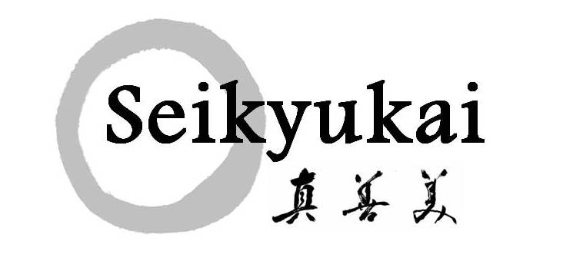

inbjuder till

SM I KYUDO 2015
lördag 10 oktober

Gubbängshallen, Stockholm

Arrangör Seikyukai Kyudoförening
på uppdrag av Svenska Kendoförbundet

SCHEMA (OBS, preliminära tider)

14.00- 14:30 Registrering och förberedelser
14.30- 14.45 Lottning av tävlingsordning
14.45- 15.15 Öppning och yawatashi
15.15- 15.30 uppvärmning, 2 pilar fri skjutning
15.30- 16.45 Lagtävling o kvalificering till individuell tävling
16.45- 17.15 Paus (tid att inta medhavd fika)
17.15- 18.15 Individuell tävling
18.15- 18.45 Prisutdelning och avslutning

Krav för deltagande och riktlinjer för tävling

För deltagande krävs grundläggande kunskap om gruppskjutning samt färdighet i skjutning på mato motsvarande gradering för 1 kyu. Tävlingsansvarig i respektive förening ansvarar för att kraven är uppfyllda. Förening får anmäla valfritt antal lag med 3 skyttar till lagtävlingen och valfritt antal skyttar till den individuella tävlingen. En reserv per lag får anmälas.

Anmälningsavgiften gäller för lagtävlingen och för den individuella tävlingen. De övergripande reglerna för Svenskt Mästerskap är Svenska Kendoförbundets tävlingsregler för kyudo, som för skjutform och bedömning hänvisar till ANKF Rules of Competition (June 1991) med rekommendationer grundade på dessa regler.

Deltagare, som enbart är anmälda till den individuella tävlingen, kommer att lottas i grupper om tre och skjuta tillsammans med föranmälda lag i lagtävlingen. Skyttar med de bästa individuella resultaten kvalificerar sig till finalomgången i den individuella tävlingen. Antalet skyttar i finalomgången avgörs utifrån antalet anmälningar till den individuella tävlingen och meddelas av tävlingsledaren i samband med lottning av start ordning. Om flera skyttar med samma resultat hamnar på den sista kvalificeringsplatsen ska dessa särskiljas genom tie-break med en pil enligt enkin-metoden (närmast mitten).

Tävlingarna kommer att hållas i sittande form, zasha, om tiden medger detta. Om inte kommer stående form, rissha, att användas helt eller delvis. Övergång till rissha meddelas av tävlingsledaren och kommer ej att ske under pågående skjutomgång.

Deltagare som ej kan utföra zasha ska ange detta i samband med anmälan och kommer då att få tillämpa rissha. Detta ska också vid behov styrkas av respektive klubbledning.

Anmälan om ändring av ordinarie lagsammansättning kan ske fram till tävlingsstart och skall vara skriftlig. Lag får ersätta ordinarie lagmedlem med anmäld reserv. Detta kan endast ske en gång och får ej ske under pågående omgång. Bytet får inte påverka skjutordningen för laget.

Resultaträkningen för bägge tävlingarna kommer att vara the accuracy system (antal träffar) , med tie break enligt izume-metoden (träff/miss). Skjutformen kommer att vara tävlingstiming, kyougi no maai.

Lagtävlingen ska om möjligt omfatta tre omgångar med fyra pilar (yutsuya) i varje omgång plus eventuellt tie break. Minimum antal omgångar för lagtävlingen är två.

Den individuella tävlingen ska om möjligt omfatta tre omgångar med två pilar (hitote) i varje omgång plus eventuellt tie break. Minimum antal omgångar för den individuella tävlingen är två.

För fullständiga tävlingsregler:
http://www.kendoforbundet.se/wpcontent/uploads/2013/08/Tavlingsregler_SM_kyodo_2013-ver2.pdf

Priser

Priser för 1:a, 2:a och 3:e plats kommer att delas ut både för lagtävlingen och den individuella tävlingen. Förstapristagarna kommer att erhålla SM-plaketter. Förstapristagarna kommer även att få ha en lagtrofé respektive individuell trofé fram till nästa SM. Deras namn kommer att graveras på en plåt som appliceras på trofén.

Utrustning och Klädsel

Utrustning ska följa kraven i (§23) ANKF Rules of Competition, vilket innebär japansk pilbåge, yumi. Klädsel ska följa kraven i (§24) ANKF Rules of Competition) vilket innebär vit keikogi, svart eller blå hakama, och vita tabi.

Kostnader och måltider

Deltagaravgiften är 200 kr per person. Inga måltider ingår.

Anmälan och betalning

Anmälan för deltagande, individuellt och lag, ska ske senast onsdag 30 september till
kontakt@seikyukai.se

Uppgift om lagsammansättning ska meddelas senast den 5 oktober.

OBS! Lagmedlemmarna måste vara anmälda som deltagare senast den 30 september.

Betalning av avgift för deltagare ska ske till Seikyukai PG 144543-6

Betalning ska vara utförd senast 30 september 2015. Ange ditt namn, din klubb, samt om du deltar individuellt eller i lag eller både och. Det är samma avgift oavsett om man deltar i lag eller ej.

Dojo

Gubbängshallen i Stockholm. Ca 3 min promenad från T-station Gubbängen.
Länk till karta: http://www.hitta.se/gubb%C3%A4ngshallen/stockholm/LTgl5OG?vad=gubb%C3%A4ngshallen#

